Срочная эвакуация школы
методические рекомендации в помощь директору школы, заместителю директора по безопасности
Чтобы предотвратить панику и обеспечить безопасную, организованную и эффективную эвакуацию всех присутствующих в школе через все имеющиеся выходы, и чтобы настроить сознание на рациональное реагирование при столкновении с пожаром или иной аварийной ситуацией как в школе, так и в других местах в помощь директорам школ и должностным лицам в ОУ, ответственным за эвакуацию людей из здания школы (заместитель директора по безопасности) разработан порядок действий в случае пожара в школе. Предлагаемую простую и эффективную процедуру эвакуации при пожаре нетрудно применить в большинстве школ. Последовательность действий персонала и учащихся школы разбита на 5 этапов (схема 1):
- тревога (включение звуковой сигнализации);
- вызов пожарной охраны, МЧС, скорой медицинской помощи, милиции;
- эвакуация школы;
- сбор всего состава школы в отведенном месте;
- перекличка (проверка учащихся и персонала школы).
Тревога. Любой человека - ученик или член персонала школы - при обнаружении пожара должен без колебаний поднять тревогу о пожаре. Оповещение о пожарной тревоге в любой части здания должно служить сигналом для полной эвакуации из здания школы.
Вызов пожарной охраны. О любом возникновении пожара, даже самого небольшого, или же о подозрении на пожар нужно немедленно сообщить пожарной охране по телефону 01, 112. Дублирование вызова пожарной охраны осуществляет дежурный администратор или классный руководитель, который должен доложить о том, что пожарная охрана вызвана, директору школы (дежурному администратору).
Эвакуация. Услышав тревогу, ученики в сопровождении учителя покидают кабинеты цепочкой по одному и идут по маршруту эвакуации к сборному пункту. Далее классы идут ровным, размеренным шагом, учитель следует с классным журналом; каждому педагогу необходимо закрыть дверь своего кабинета и все остальные двери по пути эвакуации, которыми больше никто не будет пользоваться. Выйдя к лестнице, учащиеся одного класса должны держаться вместе и не бежать толпой, а организованно спускаться по одному только с одной стороны лестницы, оставляя другую сторону лестницы для прохода, не допуская, чтобы отдельные учащиеся или целые классы обгоняли друг друга. Все, кто не присутствует в классе во время сигнала тревоги (например, находится в туалетах, учительской, коридоре и т.п.), должны немедленно идти к месту сбора и присоединиться к своему классу или группе.
Директор школы или лицо, его замещающее, услышав тревогу, дает команду на отключение электропитания школы и немедленно должен проследовать к заранее условленному месту в сборном пункте, где он будет у всех на виду, и оставаться там до тех пор, пока не получит рапорт от всех школьных подразделений.
Все повара, уборщицы, административный и прочий персонал, услышав тревогу, должны немедленно направиться к месту сбора.
Сбор. Место сбора - у входа в школу. Придя на место сбора, каждый отдельный класс или группа людей должны занять свое заранее определенное место и находиться там не расходясь.
Перекличка. По прибытии классов на место сбора немедленно должна быть проведена перекличка по журналам, каждый учитель, проводивший занятия, должен немедленно сообщить директору о присутствии своего класса в полном составе. Если кто-то отсутствует, персонал должен немедленно начать его поиски - при этом нельзя пропустить ни одного места, куда дети могли бы спрятаться.
По прибытии пожарной охраны начальника караула встречает директор школы и немедленно информирует о том, все ли люди были безопасно эвакуированы.

План график эвакуации средней школы при возникновении ЧС
Телефоны: пожарной охраны 01, службы спасения 112.
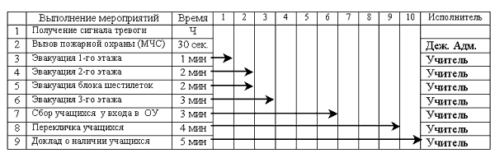

Схема 1.
Алгоритм действий при экстренной эвакуации учащихся из кабинетов школы во время уроков
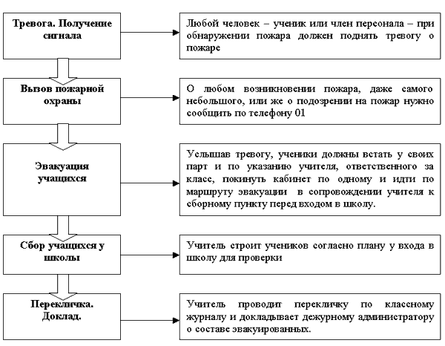

Порядок эвакуации

Кабинета | Выход из школы
1-й этаж
№ 1, 2, 3, 4, 5, 6 | Через основной выход
Конференц-зал | Через запасной выход
Мастерские | Через свой запасной выход
Спортивный зал | Через свой запасной выход
Актовый зал | Через свой запасной выход
2-й этаж
№ 12, 13, 14 | Через запасной выход
№ 11, 12, 15, 16 | Через основной выход
3-й этаж
№ 22, 23, 24 | Через запасной выход
№ 27, 28, 29 | Через запасной выход
№ 18, 19, 20, 25, 26 | Через основной выход
Кабинет информатики | Через основной выход
Кабинет английского языка | Через основной выход

Действия постоянного состава

№ | Ответственные | Действия
1 | Ф.И.О.  -"- | Вызывают пожарную охрану по телефону 01 и дают сигнал к эвакуации
2 | -"-  -"- | Встречают пожарную команду, докладывают о причинах возгорания и проведенной эвакуации
3 | Классные руководители, учителя-предметники | Эвакуируют учащихся из школы, проводят перекличку по классным журналам и докладывают директору школы (дежурному администратору)
4 | Ответственные по этажам:  -"- 1-й этаж  -"- 2-й этаж  -"- 3-й этаж | Ликвидируют очаги возгорания с помощью огнетушителей и подручными средствами. Отключают электропитание школы (дежурный техник).
5 | -"- 1-й этаж | Дублирует открытие запасных выходов и отключение электропитания школы.

Действия технических работников

№ | Ответственные | Действия
1 | Ф.И.О.  -"- | Вызывают пожарную команду по телефону 01 и дают сигнал к эвакуации (включают звонок)
2 | 1-й этаж  -"- | Открывают запасные выходы на 1-м этаже (левое и правое крыло)
3 | 2-й этаж  -"- | Дублирует открытие запасного выхода на 2-м этаже
4 | 3-й этаж  -"- | Дублирует открытие запасных выходов на 3-м этаже.
В первый день учебной четверти или полугодия все новички, персонал и остальные ученики должны быть проведены по всем основным и запасным путям эвакуации, их следует проинструктировать о процедуре пожарной эвакуации.
Учебная эвакуация должна проводиться не реже одного раза в полугодие, о чем должна производиться соответствующая запись в журнале отработки плана эвакуации на случай пожара.
Не следует допускать её стереотипности, так как ситуация в условиях настоящего пожара может очень сильно варьироваться. Например, лестница может оказаться непригодной для эвакуации из-за задымленности или по другой причине. До проведения учебной эвакуации - если предполагается, что, например, лестница или иной путь эвакуации заблокирован - обязательно следует предусмотреть альтернативный безопасный путь, ведущий из здания в безопасное место.

